الجمهورية الجزائرية الديموقراطية الشعبية
مديرية التربية لولاية عين الدفلى
امتحان تجريبي لشهادة التعليم المتوسط |  | دورة ماي 2025
مادة: العلوم الفيزيائية والتكنولوجيا |  | المدة: ساعة ونصف
الجزء الأول: (12 نقطة)
التمرين الأول: ( 6 نقاط)
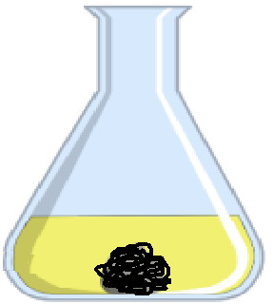
في حصة الأعمال المخبرية قام الأستاذ بتقسيم التلاميذ لقسمين من أجل انجاز التجربتين التاليتين والإجابة عن الأسئلة الموافقة لها.
محلول حمض كلور الماء
صوف الحديد
وثيقة 01
التجربة 01: أعطى للفوج الأول كمية من صوف الحديد ومحلول حمض كلور الماء لتحضير محلول شاردي من أجل عملية التحليل الكهربائي في الحصص المقبلة
- حدد نتائج التفاعل الحاصل.
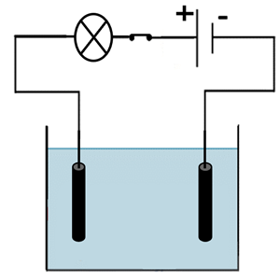
- عبر عن التحول بمعادلة كيميائية (بالصيغة الشاردية).
التجربة02: أعطى الفوج الثاني محلول كلور الحديد الثنائي محضر مسبقا للقيام بعملية التحليل الكهربائي البسيط.
- اعد رسم المخطط مبينا حركة الالكترونات والشوارد.
- لاحظ التلاميذ انطلاق غاز في أحد المسريين وترسب معدن عند المسرى الآخر
* أكتب المعادلات النصفية عند كل مسرى. مع كتابة المعادلة الإجمالية
وثيقة 02
التمرين الثاني: (6 نقاط)
كرية من البوليستيرين مغلفة بالألمنيوم
قضيب زجاجي مشحون
وثيقة 03
يقوم أحمد بشحن قضيب زجاجي بواسطة قطعة صوف ثم يقربه من نواس كهربائي الوثيقة 03
- حدد طريقة تكهرب القضيب الزجاحي ونوع الشحنة التي تظهر عليه.
- وضح ماذا يحدث مجهريا للكرة عند تقريب القضيب الزجاجي المشحون مع الرسم.
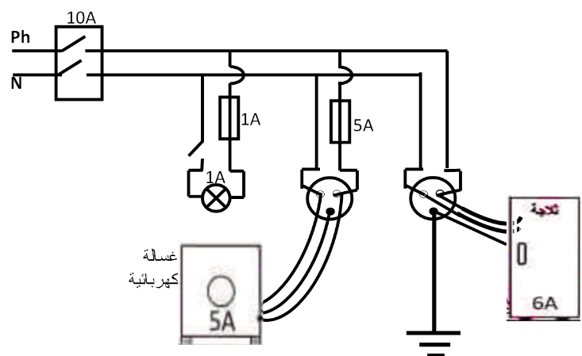
- عرض على أحمد من قبل احد أصدقائه المخطط الكهربائي المقابل
- حدد النقائص الموجودة في المخطط والأخطار الناجمة عن هذه النقائص.

الجزء الثاني: (8 نقاط)
الوضعية الادماجية:
يستعمل سكان الجبال في بعض البلدان الخشب في بناء منازلهم لوفرته، حيث يتم نقل الأغصان الكبيرة عبر الأودية والأنهار، وترفع بواسطة رافعة كهربائية ليتم تقطيعها وتجهيزها للبناء. (السند1)
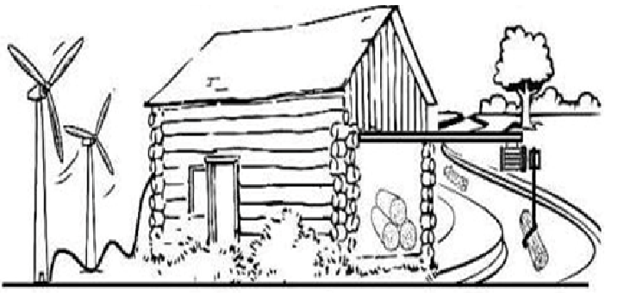
السند 1
(S) جذع الشجرة
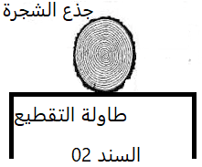
اعتمادا مكتسابتك القبلية والسندات المقدمة اجب عن الأسئلة التالية
- باعتبار جذع الخشب جملة ميكيانيكية كتلتها m =200 kg (سند 1)
- حدد القوى المؤثرة على الجملة المدروسة.
- جد ثقل الجملة الميكانيكية ثم مثله باستعمال السلم المرفق.
- عند الوصول إلى ارتفاع معين يوضع الجذع فوق طاولة تقطيع (السند2) لتحويله لأخشاب البناء.
- حدد القوى المؤثرة على الجملة في هذه الحالة
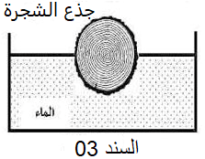
- مثل القوى المؤثرة عليها. مع العلم أ، الجملة في حالة توازن.
- في نهاية الممر المائي تتوقف الجذوع كما هو موضح في السند 3
- حدد شروط توازن الجذع في هذه الحالة.
- جد شدة دافعة أرخميدس ثم مثل القوى المؤثرة على الجذع.
معطيات : سلم الرسم: 1cm ----- 1000N / الجاذبية الارضية: g= 10N/kg

تمنيات أساتذة المادة كل التوفيق و النجاح...

